Krucjata ma na celu ratowanie zagrożonych rozbiciem sakramentalnych związków małżeńskich. Przystąpić do Krucjaty mogą zarówno małżeństwa jak i pojedyncze osoby. Wskazane jest, by przyrzeczenia były przeprowadzane w parafii m.in. w Uroczystość Świętej Rodziny, chociaż można je złożyć także prywatnie (przed Krzyżem lub obrazem Świętej Rodziny).
Przystępujący do niej, podpisuje deklarację, w której zobowiązuje się do codziennej modlitwy w ciągu 6 miesięcy w intencji jednego zagrożonego małżeństwa oraz podejmuje dobrowolnie wybrane dodatkowe zobowiązanie:
- codzienne odmówienie jednego dziesiątka różańca,
- częsta Komunia św. ofiarowana w intencji małżeństw
zagrożonych rozbiciem,
- codzienne odmawianie Koronki do Miłosierdzia Bożego,
- pozyskanie nowych członków Krucjaty,
- podjęcie, jeden raz w tygodniu dodatkowego postu lub innych umartwień;
- aktywne wspieranie dzieł charytatywnych (pomoc rodzinom wielodzietnym, samotnym matkom, osobom starszym itp.).

Informacji o Krucjacie Modlitwy w Intencji Małżeństw Zagrożonych Rozbiciem udzielają członkowie Diakonii Życia Ruchu Światło-Życie Diecezji Rzeszowskiej
Małgorzata i Artur Berłowscy – Tel. 698-435-233

"Jest rzeczą nieodzowną i naglącą, aby każdy człowiek dobrej woli zaangażował się w sprawę ratowania i popierania wartości i potrzeb rodziny".
(Bł. Jan Paweł II)

Krucjata ma na celu ratowanie zagrożonych rozbiciem sakramentalnych związków małżeńskich. Przystąpić do Krucjaty mogą zarówno małżeństwa jak i pojedyncze osoby. Wskazane jest, by przyrzeczenia były przeprowadzane w parafii m.in.. w Uroczystość Świętej Rodziny, chociaż można je złożyć także prywatnie (przed Krzyżem lub obrazem Świętej Rodziny).
Przystępujący do niej, podpisuje deklarację, w której zobowiązuje się do codziennej modlitwy w ciągu 6 miesięcy w intencji jednego zagrożonego małżeństwa oraz podejmuje dobrowolnie wybrane dodatkowe zobowiązanie:
- codzienne odmówienie jednego dziesiątka różańca,
- częsta Komunia św. ofiarowana w intencji małżeństw
zagrożonych rozbiciem,
- codzienne odmawianie Koronki do Miłosierdzia Bożego,
- pozyskanie nowych członków Krucjaty,
- podjęcie, jeden raz w tygodniu dodatkowego postu lub innych umartwień;
- aktywne wspieranie dzieł charytatywnych (pomoc rodzinom wielodzietnym, samotnym matkom, osobom starszym itp.).

Informacji o Krucjacie Modlitwy w Intencji Małżeństw Zagrożonych Rozbiciem udzielają członkowie Diakonii Życia Ruchu Światło-Życie Diecezji Rzeszowskiej
Małgorzata i Artur Berłowscy – Tel. 698-435-233

"Jest rzeczą nieodzowną i naglącą, aby każdy człowiek dobrej woli zaangażował się w sprawę ratowania i popierania wartości i potrzeb rodziny".
(Bł. Jan Paweł II)
KRUCJATA MODLITWY
W INTENCJI MAŁŻEŃSTW ZAGROŻONYCH ROZBICIEM



„Co Bóg złączył, człowiek niech nie rozdziela”
(Mt 19,6)

KRUCJATA MODLITWY
W INTENCJI MAŁŻEŃSTW ZAGROŻONYCH ROZBICIEM

„Co Bóg złączył, człowiek niech nie rozdziela”
(Mt 19,6)

CODZIENNA MODLITWA W INTENCJI MAŁŻEŃSTW ZAGROŻONYCH ROZBICIEM

Kochany Ojcze, powołując do istnienia małżeństwo, chciałeś zapewnić nam najlepszy sposób wypełniania Przykazania Miłości. Twój Syn Jezus Chrystus rozpoczął głoszenie Zbawczego Orędzia od udzielenia wsparcia małżeństwu i ich przyjaciołom na weselu w Kanie. Była tam też Maryja – i to właśnie Ona pierwsza spostrzegła, że ten młody związek jest poważnie zagrożony. Proszę(imy) Cię, Dobry Ojcze, proszę(imy) Jezusa i Maryję, ratujcie wszystkie małżeństwa zagrożone rozpadem, niezależnie od przyczyn. Proszę(imy), aby to małżeństwo, w intencji którego się modlę(imy), mogło być obdarowane cudem zamiany zła w dobro, oziębłości w ciepło, szorstkości w delikatność, słów przykrych w czułe, oddalenia w bliskość, smutku w radość, obojętności w pragnienie. Aby objawiła się Twoja chwała i na nowo mogli w Ciebie uwierzyć, oni i ich dzieci. Amen”.


CODZIENNA MODLITWA W INTENCJI MAŁŻEŃSTW ZAGROŻONYCH ROZBICIEM

Kochany Ojcze, powołując do istnienia małżeństwo, chciałeś zapewnić nam najlepszy sposób wypełniania Przykazania Miłości. Twój Syn Jezus Chrystus rozpoczął głoszenie Zbawczego Orędzia od udzielenia wsparcia małżeństwu i ich przyjaciołom na weselu w Kanie. Była tam też Maryja – i to właśnie Ona pierwsza spostrzegła, że ten młody związek jest poważnie zagrożony. Proszę(imy) Cię, Dobry Ojcze, proszę(imy) Jezusa i Maryję, ratujcie wszystkie małżeństwa zagrożone rozpadem, niezależnie od przyczyn. Proszę(imy), aby to małżeństwo, w intencji którego się modlę(imy), mogło być obdarowane cudem zamiany zła w dobro, oziębłości w ciepło, szorstkości w delikatność, słów przykrych w czułe, oddalenia w bliskość, smutku w radość, obojętności w pragnienie. Aby objawiła się Twoja chwała i na nowo mogli w Ciebie uwierzyć, oni i ich dzieci. Amen”.

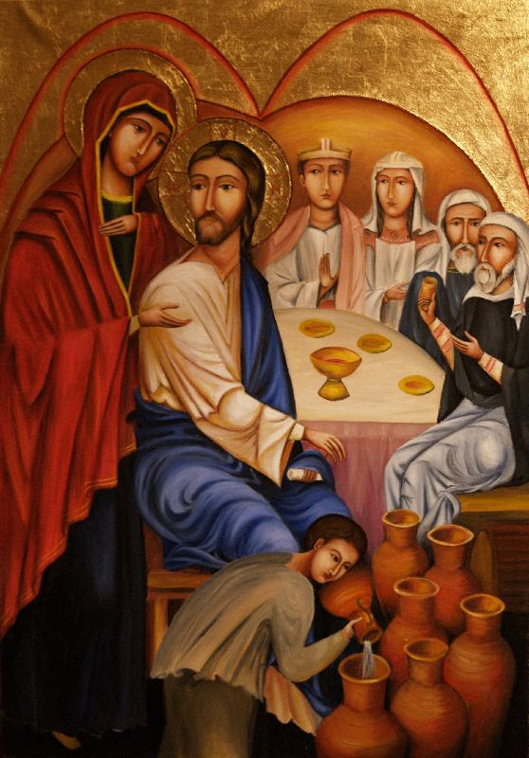
DEKLARACJA MODLITWY W INTENCJI MAŁŻEŃSTW ZAGROŻONYCH ROZBICIEM

Podjęta przez

……………………………………..………………….
…………………………………………………..…….

W dniu …………………………….…………………
parafia p.w. ……………………………..……………

Wybieram(y) też dodatkowe zobowiązania podane niżej i przyrzekam(y), że wypełniać je będę(dziemy) w czasie tych sześciu miesięcy:

………………..……………………………………….
……………………..………………………………….

DEKLARACJA MODLITWY W INTENCJI MAŁŻEŃSTW ZAGROŻONYCH ROZBICIEM

Podjęta przez

……………………………………..………………….
…………………………………………………..…….

W dniu …………………………….…………………
parafia p.w. ……………………………..……………

Wybieram(y) też dodatkowe zobowiązania podane niżej i przyrzekam(y), że wypełniać je będę(dziemy) w czasie tych sześciu miesięcy:

………………..……………………………………….
…………………….…………..………………………

